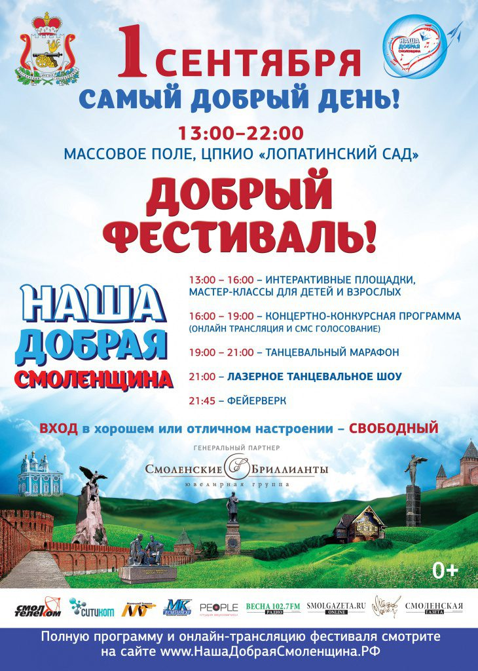
За последние годы почти каждый крупный российский регион обзавелся собственным ежегодным музыкальным фестивалем. Не осталась в стороне от этой тенденции и смоленская земля. Форматы фестивалей и вокальных конкурсов обычно традиционны и предсказуемы. Главное управление по делам молодежи и гражданско-патриотическому воспитанию предлагает жителям и гостям города поучаствовать в совершенно новом формате – Добром Фестивале.
Основная задача Доброго Фестиваля – сказать «нет» агрессивной или грустной музыке и сказать яркое «да!» позитивной, доброй, веселой, танцевальной! В этом году для зрителей и участников Доброго Фестиваля подготовлено лазерное танцевальное шоу, фейерверк, и, конечно, танцевальный марафон, состоящий исключительно из добрых песен!
Музыкальная программа Доброго Фестиваля будет включать песни и номера, показывающие красоту и уникальность нашей родины, прославляющие Смоленщину и Россию в целом, а также просто хорошие добрые песни, несущие отличное настроение и дарящие улыбки!
В рамках Доброго Фестиваля состоится главное музыкальное событие года, которое с нетерпением ждала вся Смоленщина, – вокальный конкурс, который вновь объединит всю Смоленскую область. К участию в конкурсе приглашены представители творческих коллективов всех муниципальных образований Смоленской области. Тем самым сцена на время проведения конкурса превратится в музыкальный калейдоскоп Смоленщины.
Конкурс, как и в прошлом году, будет транслироваться в прямом эфире (онлайн) в Интернете на одном из популярных видеохостингов «YouTube» и на интернет-портале «Наша Добрая Смоленщина» с 16:00 до 19:00 часов.
Победителя ждёт награда – эксклюзивный приз ручной работы с бриллиантом, изготовленный генеральным партнером Доброго Фестиваля – ювелирной группой «Смоленские бриллианты».
Глинковский район на фестивале доброй песни будет предоставлять Мария Пашкун.
Мария Пашкун поет с 6 лет. Окончила хоровое отделение Глинковской музыкальной школы. Во время обучения в школе участвовала и становилась лауреатом всероссийских конкурсов вокальных исполнителей «Маленькие звездочки», «Искусство во имя мира», «Москва-Белгород транзит».
Ежегодно принимала участие и становилась лауреатом областных конкурсов «Голоса 21 века», «Таланты Смоленщины», «Ступень к Парнасу», «Радуга талантов».
После окончания школы поступила в СГМУ. Ежегодно принимала участие в фестивалях «Студенческая весна». Последние два года становилась лауреатом 1 степени в номинации сольное исполнение и дуэт. В 2017 году стала лауреатом 3 степени на городской Студенческой весне, где представляла СГМУ.
Последние годы входит в состав арт- группы «Новое время». Выступает на городских мероприятиях. Исполняет песни как в составе группы, так и сольно. Мария активно принимает участие и в районных мероприятиях. Так, например, на праздновании 110-летия поселка, выступала совместно с оркестром имени Дубровского.

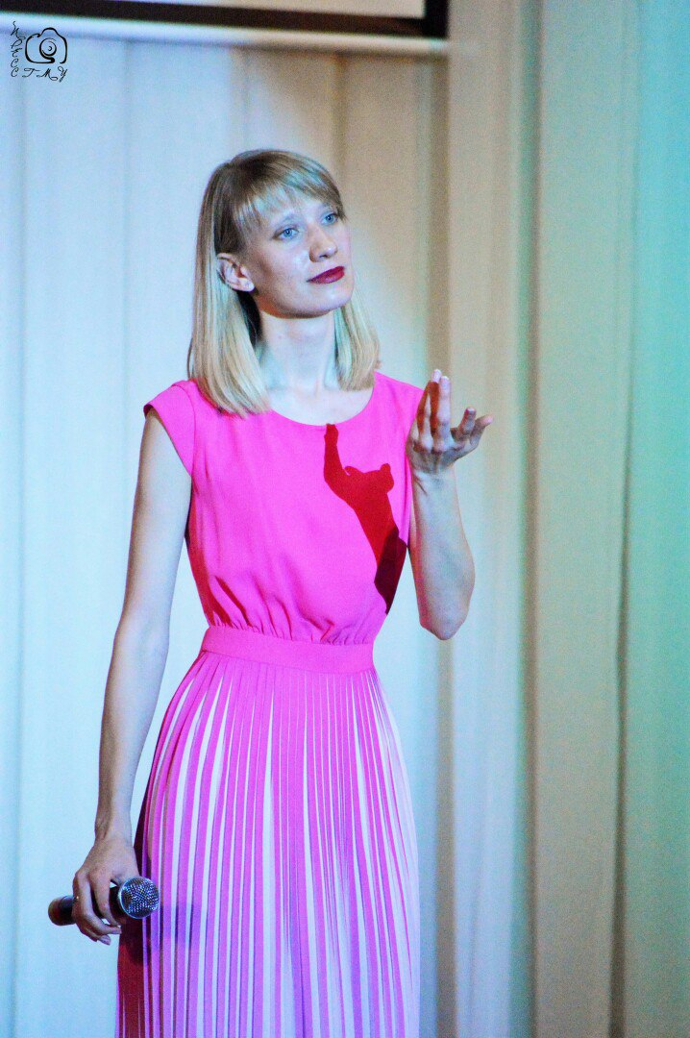
Поддержим своими голосами нашу участницу!
Порядковый номер по жеребьевке – 20
С 19:00 до 20:00 часов будет проходить интерактивное голосование за понравившегося исполнителя!
Каждый сможет проголосовать несколькими способами:
– на интернет-портале www.НашаДобраяСмоленщина.РФ;
– путем отправки смс-сообщения на короткий номер 4647.
Чтобы проголосовать за участника, необходимо отправить на короткий номер 4647 SMS-сообщение с числом, соответствующим порядковому номеру выступления участника конкурса, написав перед ним слово – НДС.
Например: НДС 20
Стоимость отправки 1 SMS-сообщения на номер 4647 для абонента не превысит 6,20 руб. с учётом НДС.
Главное правило – нельзя голосовать за участника одним из способов более 1-го раза!
Таким образом, победитель фестиваля будет определяться не только оценками компетентного профессионального жюри, но и слушателями и зрителями. Голоса зрителей, отданные с помощью смс и интернет голосования, послужат для определения победителя в номинации «Приз зрительских симпатий».

